VNN远程访问打印机

本教程将指导您如何通过VNN访问远程共享的打印机。

您可以访问我们的网站： http://www.bizvnn.cn/index.php?q=node/114 （或访问 http://www.bizvnn.cn ，点击右上角的“VNN6管理登录”），创建新的VNN6组和下载VNN6软件。

在创建组后，我们会分配给您两个帐号，其中 server1（类型为服务器帐号）为共享打印机的计算机（主机）登录，user1（类型为普通帐号）为访问打印机的计算机（分机）登录，如果您需要创建更多帐号，可以点击管理界面中的“添加帐号”按钮。
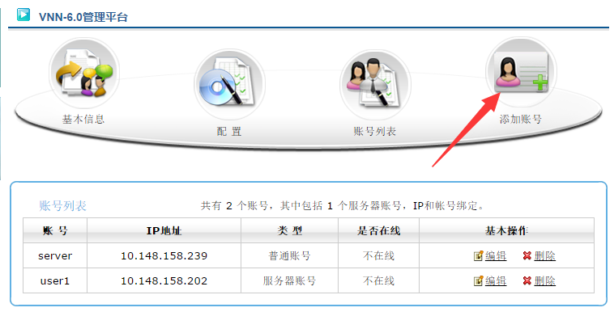

创建帐号后，您可以在共享打印机的计算机和被访问打印机的计算机上安装并且登录VNN6，即可继续下面的配置。

（下一页）
１.共享打印机与配置。

１.１，首先，您点击开始菜单，选择控制面板（或打开文件资源管理器，在地址栏中输入“控制面板”并回车。），然后进入硬件和声音，再点击设备和打印机。

１.２，然后，找到您的打印机，右击，并选择“打印机属性”。
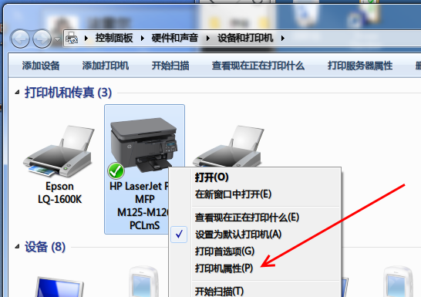

１.３，随后，点击“共享”选项卡，并选中了“共享这台打印机”的选项，然后点击确定按钮。如果您看不到该选项，请点击“更改共享选项”按钮即可看到。
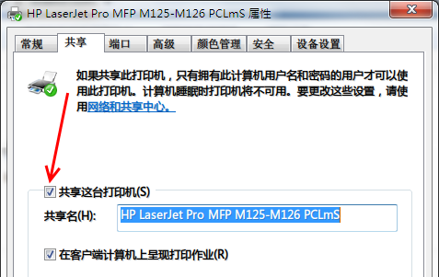

１.４，现在，请进入控制面板，系统安全，系统，记住当先共享打印机的计算机的计算名，本例中为“Printer”，请按照您的实际情况进行记录。
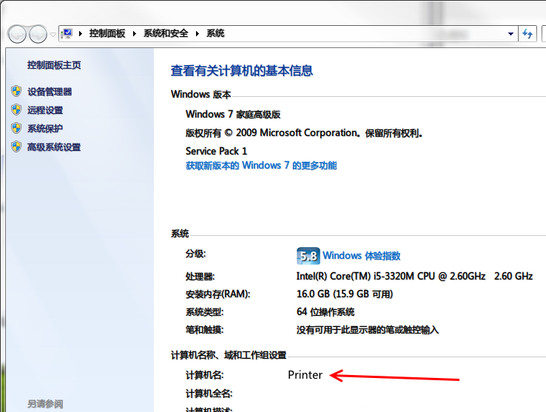

１.５，最后，您需要记录当前共享打印机的计算机上所登录的VNN帐号的IP地址，您可以打开VNN6的控制台（位于开始菜单，程序或所有程序，VNN6目录中），您可以在界面顶部的标题栏看到：
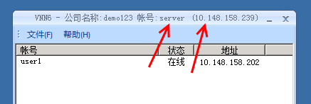

以上就完成了共享打印机计算机的配置，下一页将指导您如何在访问打印机的计算机上进行配置。

２.访问打印机（分机）的计算机配置。

２.１.１，现在您可以前往访问打印机的计算机旁，安装并且登录相同组内的另一个VNN账号，默认情况，如果主机（共享打印机的计算机）登录的是server的话，分机（访问共享打印机的计算机）应该登录user1，并且您可以在分机的VNN6控制台中看到主机的账号，状态应为在线：
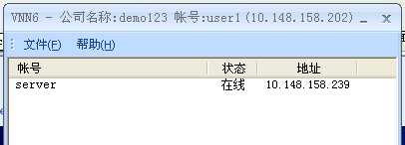

２.２，当完成账号登录后，您打开Windows自带的记事本（如果是Windows Vista或以后的系统，请在开始菜单，程序或所有程序，附件中找到记事本，右击，选择以管理员身份运行），点击文件菜单，选择打开，然后打开 C:\Windows\System32\Drivers\etc\ 目录下的 hosts 文件。如果您进入该目录后无法看到 hosts 文件，请在文件类型中选择所有文件即可。
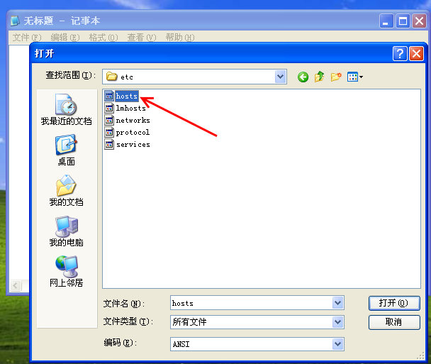

２.３，打开 hosts 文件后，您需要在文件末尾新起一行，输入主机（共享打印机的计算机）上的VNN的IP地址，然后按一下TAB键，再输入主机的计算机名。请确保您输入的是半角英文数字，不是全角，类似如下格式：
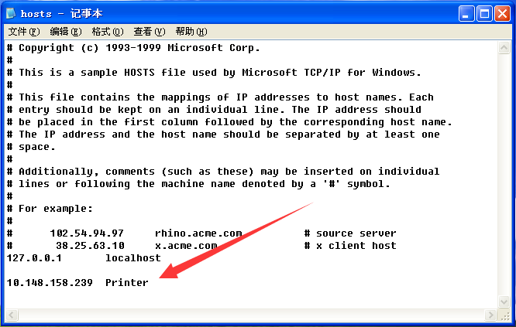

备注：如果您保存的时候提示要求另存为，请确保您是以管理员身份启动的Windows记事本。如果确认无误，请在保持编辑后的记事本窗口打开的情况下，打开Windows文件管理器，请进入 C:\Windows\System32\Dirvers\etc\ 目录，找到 hosts 文件，并拖入回收站中，再保存一次即可。

２.４，确认后，保存退出，然后按下键盘上的Win（Windows徽标键） + R，输入：\\主机的计算机名 ，然后按下回车（请注意，下图中的Printer为举例，您需要输入共享打印机的计算机名）：
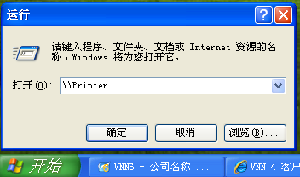

２.５，此时可能会要求您输入用户名和密码，这个Windows用户名和密码是您共享打印机计算机上的Windows用户名和密码，输入正确后，您会看到列出了共享打印机计算机的共享内容，您找到打印机，右击，选择“连接”：
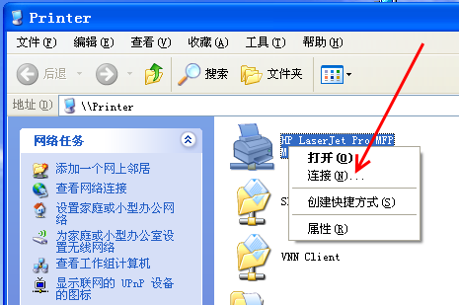

２.６，点击连接后，您的计算机需要从共享打印机的计算机上获取驱动，请点击“是”即可。
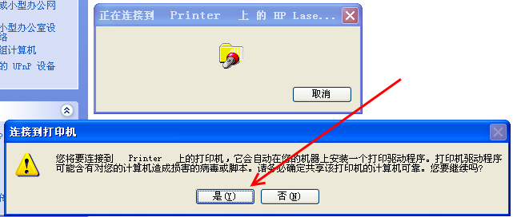

请注意：如果提示找不到驱动，请将您打印机的驱动光盘插入计算机，或者将您打印机的驱动程序压缩包解压到这台计算机上，安装您的打印机驱动后，再回到２.６章节重新连接一次即可。

２.７，安装结束后，您可以进入打印机和传真，查看您所连接上的打印机了，您可以按照使用一般打印机那样，在打印文档的时候选择远程共享打印机即可。
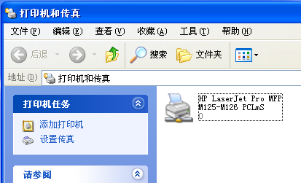

以上就是本教程的全部内容，如果您遇到了任何问题，欢迎您与我们联系： http://www.bizvnn.cn 。

